ĐẠI HỌC QUỐC GIA THÀNH PHỐ HỒ CHÍ MINH
TRƯỜNG ĐẠI HỌC CÔNG NGHỆ THÔNG TIN
KHOA CÔNG NGHỆ PHẦN MỀM

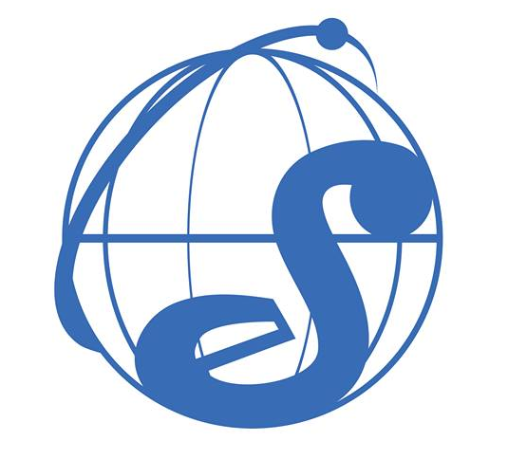

BÁO CÁO CUỐI KỲ

ĐỒ ÁN MÔN HỌC: LẬP TRÌNH TRỰC QUAN
ĐỀ TÀI : Quản lí quán cà phê/quán ăn
Giảng viên hướng dẫn:
Nhóm sinh viên thực hiện:
Lê Hoàng Thiện -18521426
Nguyễn Lê Thành-18521410
Nguyễn Trung Nghĩa-18521147

Tp. Hồ Chí Minh,tháng 12 năm 2019

LỜI CẢM ƠN
Lời đầu tiên, nhóm chúng em xin gửi lời cảm ơn chân thành đến thầy Huỳnh Tuấn Anh– Giảng viên hướng dẫn Lý thuyết, và cô Hồ Thị Mộng Trinh– Giảng viên hướng dẫn Thực hành, trong thời gian qua đã tạo điều kiện thuận lợi trong suốt quá trình thực hiện đề tài để chúng em có thể hoàn thành đồ án môn học một cách tốt nhất có thể theo khả năng của mình.
Cảm ơn các anh chị khóa trên đã hết sức nhiệt tình chia sẻ những kinh nghiệm quý báu, cũng như những kiến thức liên quan khác. Cảm ơn các bạn đã luôn động viên, chia sẻ và giúp đỡ lẫn nhau trong suốt quá trình học tập và thực hiện đề tài.
Cảm ơn tất cả mọi người đã đưa ra những nhận xét, đóng góp chân thành và quý giá để nhóm hoàn thành đề tài của mình một cách tốt nhất.
Trân trọng .
Nhóm thực hiện
Tp. Hồ Chí Minh, tháng 12 năm 2019

NHẬN XÉT CỦA GIẢNG VIÊN

MỤC LỤC
LỜI CẢM ƠN 1
NHẬN XÉT CỦA GIÁO VIÊN 3
LỜI MỞ ĐẦU 6
Phần một:ĐỀ TÀI QUẢN LÍ QUÁN CÀ PHÊ 7
I/GIỚI THIỆU CHUNG:
1.Tên đề tài 8
2.Lý do chọn đề tài 8
3.Chức năng chương trình 8
II/Ý TƯỞNG THỰC HIỆN:
1.Mô tả sơ lược giao diện chương trình 9
2.Mô hình liên kết các màn hình chức năng của chương trình 10
3.Mô hình xây dựng chương trình 10
III/XÂY DỰNG CHƯƠNG TRÌNH:
1.Nền tảng xây dựng chương trình 11
2.Mô hình lớp đối tượng 11
3.Thiết kế dữ liệu 12
4.Mô tả các đối tượng trên một số màn hình 13
5.Mô tả các biến cố và xử lí lỗi 22
IV/Hướng phát triển 22
V/TỰ NHẬN XÉT VỀ ĐỀ TÀI 22
Phần hai:THỰC HIỆN ĐỒ ÁN:
I/THÔNG TIN NHÓM 23
II/CÁCH THỨC LÀM VIỆC
1.Quy trình làm việc 23
2.Kế hoạch thực hiện 23
3.Phân công công việc 25
4.Công nghệ sử dụng ,hỗ trợ trong qáu trình thực hiên 25
III/TỔNG KẾT

LỜI MỞ ĐẦU
Trong thời đại Công nghệ Thông tin phát triển như vũ bão, các ứng dụng của Công nghệ Thông tin tràn ngập khắp nơi, cùng với nhu cầu lưu trữ thông tin ngày càng cao của con người thì việc số hóa các thông tin lưu trữ để dễ dàng quản lý hơn là việc tất yếu không thể tránh khỏi. Tuy nhiên, ngành Công nghệ Thông tin ở Việt Nam so với các nước phát triển trên thế giới vẫn còn phát triển khá chậm. Đặc biệt là ở những khu vực vùng sâu, vùng xa, vùng kinh tế khó khăn thì việc người dân tiếp cận và chạy theo các Công nghệ tiên tiến hiện đại còn gặp nhiều trở ngại.
Nhận thấy vấn đề đó, nhóm đã quyết định thực hiện một đề tài về Quản lý dữ liệu, xây dựng một phần mềm có giao diện dễ nhìn, gọn gàng, một phần mềm có đầy đủ các chức năng cần thiết nhưng vẫn đảm bảo tính thân thiện và dễ sử dụng đối với người dùng. Và phần mềm mà nhóm chúng em đã thống nhất đó là “Quản lý quán cà phê”.
Với mong muốn xây dựng một phần mềm ứng dụng tiện ích, đầy đủ các tính năng cần thiết nhưng không cồng kềnh, nhóm có tham vọng muốn góp phần đưa Công nghệ Thông tin đến gần hơn với những nơi không có điều kiện để có thể bắt kịp cuộc chạy đua về Công nghệ hiện nay, để giảm thiểu sự tụt hậu về Công nghệ của một số vùng ở nước ta đối với sự phát triển của thế giới hiện nay. Tuy nhiên, sản phẩm chỉ mới dừng lại ở mức độ “dùng thử” với quy mô khá nhỏ cho số lượng có thể quản lý được là 23 bàn ăn và 50 món ăn, thức uống khác nhau
Các ý kiến, đóng góp quý báu của các quý thầy (cô), cũng như các anh, chị, bạn bè sẽ là động lực để nhóm chúng em hoàn thiện sản phẩm của mình hơn. Để có thể phát triển sản phẩm hơn nữa, đưa nhóm chúng em đến gần hơn với mục tiêu ban đầu đã đặt ra của nhóm.

Phần Một: Đề tài “QUẢN LÝ Quán Cà Phê/Quán ăn”
- Giới thiệu chung:
- Tên đề tài:
Đề tài: “Quản lý quán cà phê”.
- Lý do chọn đề tài:
Trên tinh thần mong muốn xây dựng một phần mềm Quản lý dữ liệu có giao diện dễ nhìn, gọn gàng, một phần mềm có đầy đủ các chức năng cần thiết nhưng vẫn đảm bảo tính thân thiện và dễ sử dụng đối với người dùng. Mục đích giúp họ có thể bước đầu làm quen với việc áp dụng Công nghệ Thông tin vào công việc và đời sống. Đối tượng mà nhóm hướng đến là những người ít tiếp xúc với công nghệ hay sử dụng các phần mềm với hàng loạt các chức năng không cần thiết và cách sử dụng rườm rà, rắc rối, đặc biệt là các đối tượng trong phạm vi kinh doanh mặt hàng ăn uống.
Sau thời gian khảo sát nhu cầu từ các thầy, cô làm việc tại các trường Trung học, Tiểu học trên địa bàn địa phương nơi cư trú, nhóm chúng em đã quyết định chọn đề tài là “Quản lý quán cà phê”. Theo đó, các thầy, các nhân viên của các quán ăn có thể dễ dàng quản lý việc kinh doanh một cách chính xác và thuận lợi nhất, cũng như đảm bảo tính minh bạch trong thu chi của quán ăn thông qua các hóa đơn . Việc sử dụng phần mềm ứng dụng này giúp công việc trở nên tiện lợi hơn, nhẹ nhàng hơn, chính xác hơn và tránh việc nhầm lẫn, cũng như thất thoát thông tin trong quá trình mua bán, giao dịch với khách hàng . Bên cạnh đó, việc rà soát lại thông tin đã được lưu trữ trước đó cũng trở nên nhanh chóng, tiện dụng và chính xác hơn.
- Các chức năng của chương trình:
Đề tài “Quản lý quán cà phê” mà nhóm xây dựng hướng tới sự gọn nhẹ và tiện lợi, nên các chức năng chính xoay quanh các vấn đề về hiển thị, thêm, sửa, xóa dữ liệu...
- Thêm, sửa, xóa, tìm kiếm, quản lý món ăn,thức uống.
- Thêm, sửa, xóa, tìm kiếm, quản lý nhân viên của quán.
- Gợi ý nhập liệu.
- Thống kê doanh thu trong tháng của quán cà phê/quán ăn.
- Thống kê món ăn bán được nhiều nhất trong tháng.
- In ra hóa đơn cho khách hàng khi mua hàng bao gồm món ăn,số lượng và thành tiền
- ý tưởng thực hiện:
- Mô tả sơ lược giao diện chương trình:
- Màn hình đăng nhập: Nhận vào thông tin đăng nhập của các Admin hay Nhân viên. Có thể tùy ý đóng chương trình khi chưa đăng nhập.
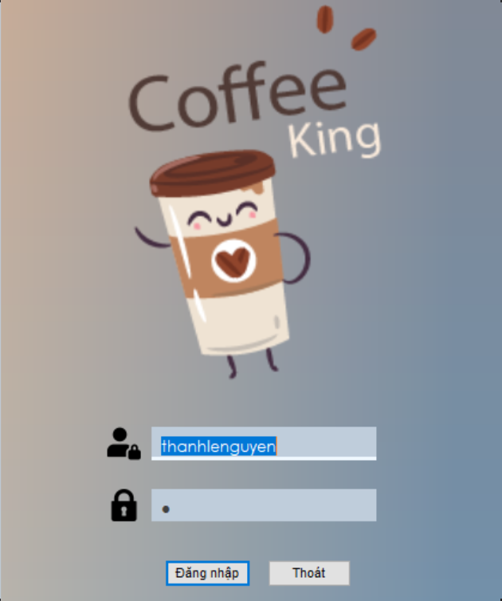

Màn hình làm việc:
a/Màn hình của Admin:Chứa các control chức năng phục vụ cho Admin có thể them nhân viên, thêm món ăn mới, quản lí doanh thu....
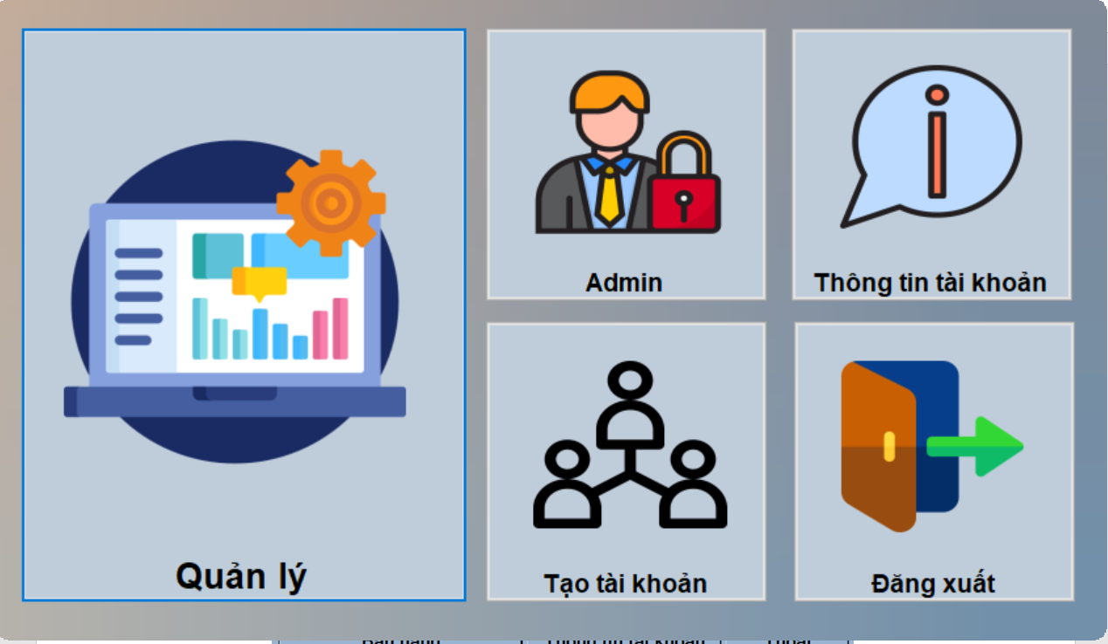

b/Màn hình làm việc của nhân viên:chứa các control chức năng bán hàng,xem thông tin tài khoản của nhân viên đó(không được sửa đổi),..
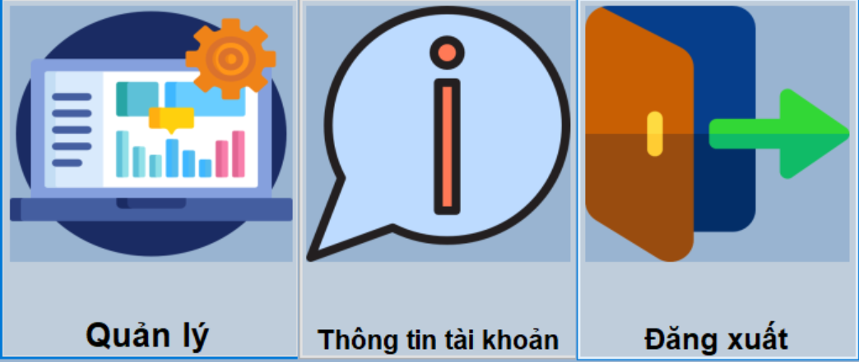
- Mô hình liên kết các màn hình chức năng của chương trình:
Thông tin tài khoản
Login Form
Staff Form
Admin Form
Đăng xuất

Đăng xuất
Quản lí
Thông tin tài khoản
Quản lí
Tạo tài khoản
Admin

- Mô hình xây dựng chương trình:
Mô hình ba lớp (3 layers) với các nhiệm vụ cụ thể, rõ ràng, độc lập nhưng cũng có sự liên quan, gắn kết chặt chẽ.
Graphic User Interface (GUI)
Tầng giao diện, nơi người dùng trực tiếp thao tác

Data Access Layer (DAO)
Tầng kết nối, làm việc trực tiếp với cơ sở dữ liệu.

Data Transfer Object (DTO)
Chứa các class, hiện thực hóa các đối tượng trong cơ sở dữ liệu
Database
Cơ sở dữ liệu.

- Xây dựng chương trình:
- Nền tảng xây dựng giao diện:
Giao diện chương trình được xây dựng trên nền tảng Winform. Ngôn ngữ lập trình C#.
- Mô hình lớp đối tượng:
UserConnect

DAO_<Tên đối tượng>

DTO_<Tên đối tượng>

Database

Bảng 1. Danh sách các đối tượng chính của chương trình
STT | Tên đối tượng | Diễn giải | Chức năng
1 | TableFood | Bàn ăn | Hiện thực các tác vụ về bàn ăn(bàn đã đặt/chưa đặt,..)
2 | Account | Tài khoản đăng nhập | Sử dụng trong quá trình đăng nhập chỉ dành cho nhân viên hoặc quản lí nhà hàng(đăng nhập của Admin và Nhân viên sẽ khác nhau)
3 | FoodandDrink | Thức ăn và nước uống | Lưu giữ thông tin về các loại thức ăn ,nước uống của quán
4 | Bill | Hóa đơn | Lưu thông tin về quá trình thanh toán của khách hàng thuộc bàn nào trong ngày nào
5 | BillInfo | Chi tiết hóa đơn | Lưu thông tin chi tiết về những món ăn có trên hóa đơn cụ thể và số lượng của món đó
- Thiết kế dữ liệu:
- Sơ đồ thiết kế cơ sở dữ liệu (Database diagram):
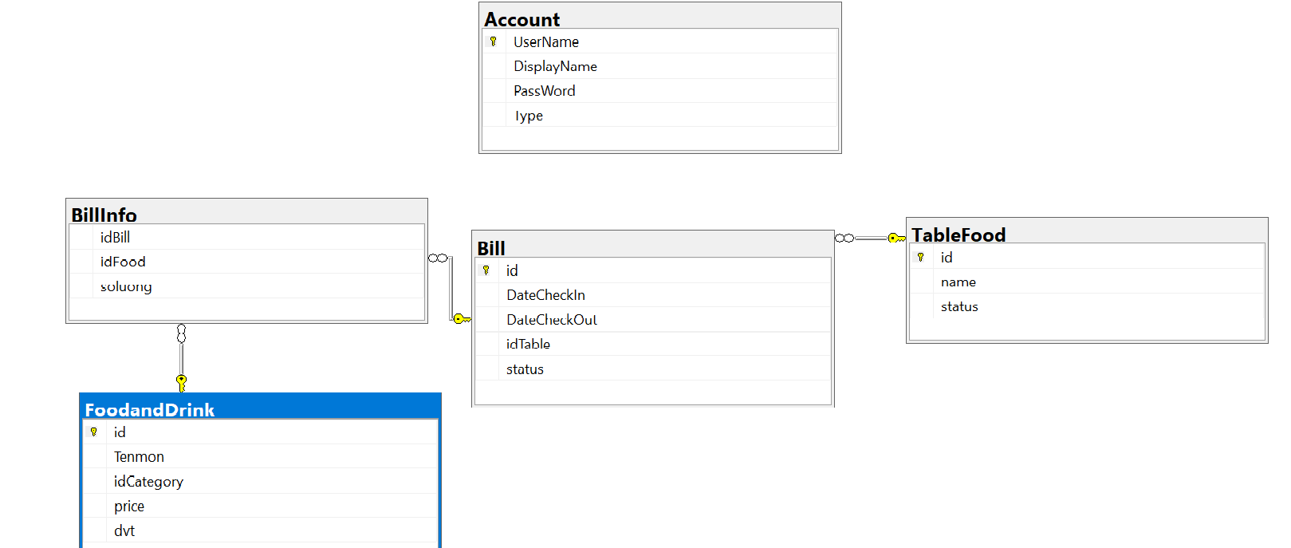
Bảng 2. Danh sách các Bảng dữ liệu (Table) trong sơ đồ
STT | Tên đối tượng | Diễn giải | Chức năng
1 | TableFood | Bàn ăn | Hiện thực các tác vụ về bàn ăn(bàn đã đặt/chưa đặt,..)
2 | Account | Tài khoản đăng nhập | Sử dụng trong quá trình đăng nhập chỉ dành cho nhân viên hoặc quản lí nhà hàng(đăng nhập của Admin và Nhân viên sẽ khác nhau)
3 | FoodandDrink | Thức ăn và nước uống | Lưu giữ thông tin về các loại thức ăn ,nước uống của quán
4 | Bill | Hóa đơn | Lưu thông tin về quá trình thanh toán của khách hàng thuộc bàn nào trong ngày nào
5 | BillInfo | Chi tiết hóa đơn | Lưu thông tin chi tiết về những món ăn có trên hóa đơn cụ thể và số lượng của món đó

- Mô tả các đối tượng trên một số màn hình:
- Màn hình đăng nhập:
Bảng 3. Mô tả màn hình đăng nhập
STT | Control | Kiểu | Chức năng | Ghi chú
1 | Tài khoản | TextBox | Tên đăng nhập
2 | Mật khẩu | TextBox | Mật khẩu đăng nhập
3 | Đăng nhập | Button | Đăng nhập vào hệ thống
4 | Thoát | Button | Thoát chương trình

A/Màn hình Admin: (khi đăng nhập bằng tài khoản của Admin)

Bảng 4. Mô tả màn hình Admin
STT | Control | Kiểu | Chức năng | Ghi chú
1 | Quản lí | Button | Quản lí tình trạng của bàn ăn, hóa đơn của từng bàn
2 | Admin | Button | Quản lí doanh thu, danh sách món ăn,thức uống
3 | Thông tin tài khoản | Button | Quản lí thông tin tài khoản của nhân viên trong quán
4 | Tạo tài khoản | Button | Thêm tài khoản cho nhân viên mới | Chỉ admin mới được dùng chức năng này
5 | Thoát | Button | Thoát khỏi form Admin

A1.Tại màn hình Admin ,khi nhấn vào Quản lí sẽ hiện ra form Quản lí 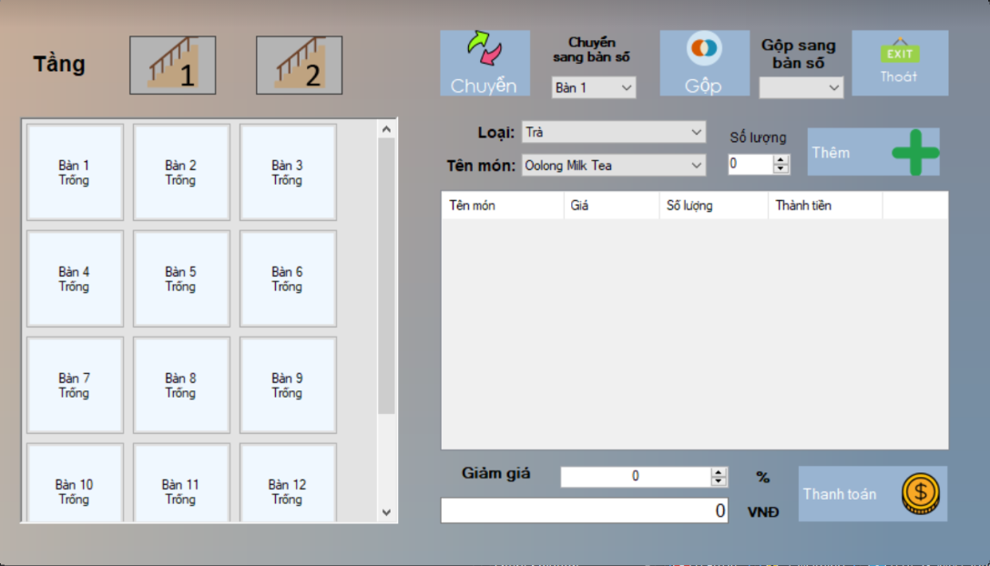
Bảng 5:Mô tả màn hình Quản lí
STT | Control | Kiểu | Chức năng | Ghi chú
1 | Tầng 1 | Button | Quản lí bàn tầng 1
2 | Tầng 2 | Button | Quản lí bàn tầng 2
3 | Chuyển bàn | Button | Chuyển bàn của khách sang bàn khác
4 | Thanh toán | Button | Tổng kết giá tiền
5 | Bàn … | Button | Nhấn vào từng bàn sẽ hiện ra hóa đơn của bàn đó bên phải
6 | Exit | button | thoát khỏi form quản lí

A2.Tại màn hình Admin ,khi nhấn vào Admin sẽ hiện ra form Admin thứ hai bao gồm các màn hình nhỏ hơn gồm DOANH THU,NƯỚC UỐNG VÀ NHÂN VIÊN:
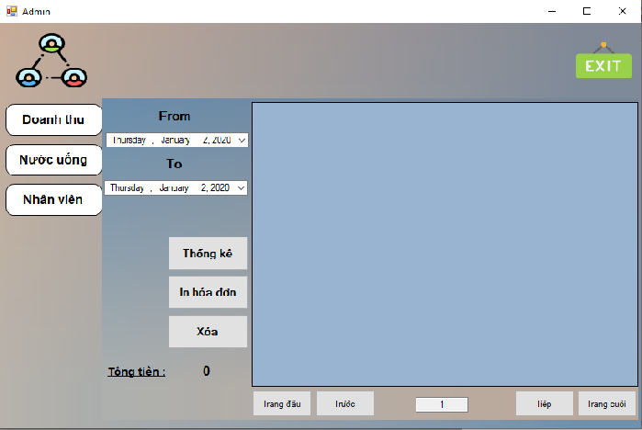
Bảng 6. Mô tả màn hình Admin thứ hai
STT | Control | Kiểu | Chức năng | Ghi chú
1 | DOANH THU | Button | Quản lí doanh thu của quán trong một khoảng thời gian nhất định | khi nhấn vào Admin thì màn hình mặc định sẽ là Doanh thu
2 | NƯỚC UỐNG | Button | Quản lí các loại thức uống của quán | có thể thêm,xóa món ăn
3 | NHÂN VIÊN | Button | quản lí danh sách nhân viên của quán

Tại màn hình Admin thứ hai:
Nhấn vào NƯỚC UỐNG hiện ra màn hình thêm bớt tên các loại thức uống của quán.Có các chức năng thêm bớt món ăn và chỉ có Admin được quyền thao tác.
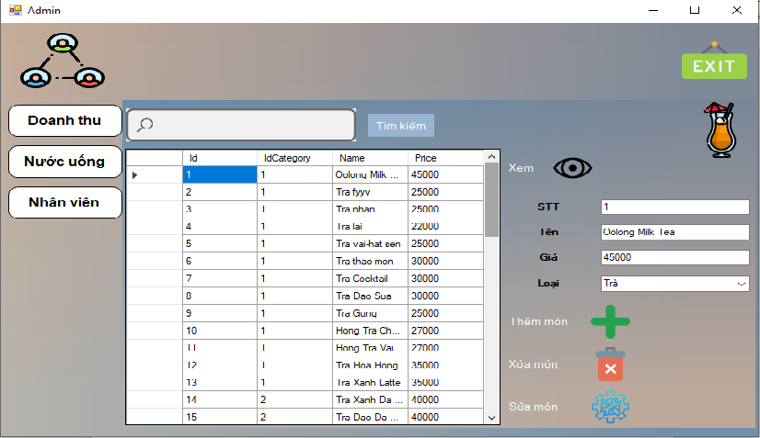
Nhấn vào Nhân viên hiện ra danh sách các nhân viên của quán. Có các chức năng thêm,xóa tên nhân viên và chỉ có Admin được quyền thao tác:
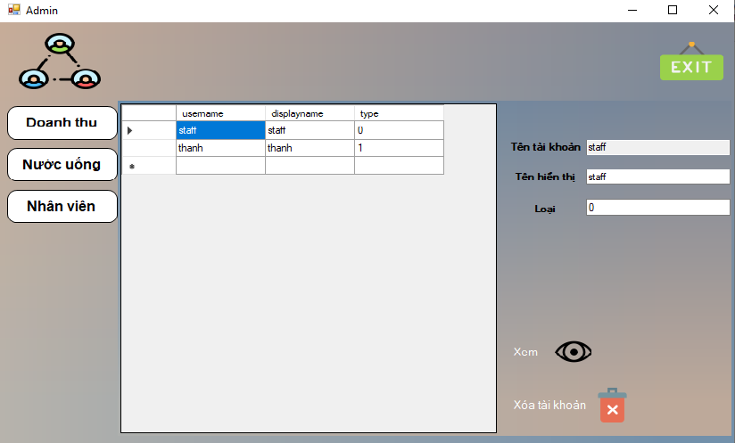

A3.Tại màn hình Admin ,khi nhấn vào Thông tin tài khoản sẽ hiện ra form Thông tin tài khoản
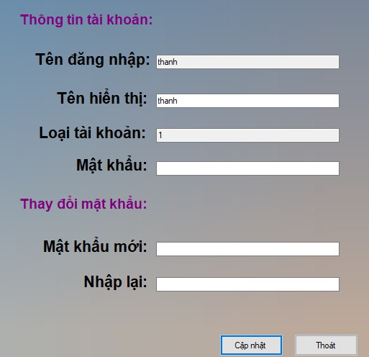
Bảng 7. Mô tả màn hình Thông tin tài khoản:
STT | Control | Kiểu | Chức năng | Ghi chú
1 | Tên đăng nhập | Textbox | cho biết tên đăng nhập của tài khoản
2 | Tên hiển thị | Textbox | Nhập tên hiện thị trong máy sau khi đăng nhập tài khoản cần tạo
3 | Mật khẩu | Textbox | Nhập mật khẩu của tài khoản
4 | Loại tài khoản | textbox | phân biệt giữa tài khoản Admin và Staff
5 | mật khẩu mới | textbox | dành cho Admin sử dụng khi tài khoản cần đổi mật khẩu | đảm bảo tính bảo mật trong trường hợp mật khẩu bị lộ
6 | nhập lại | textbox | xác định lại mật khẩu muốn đổi
7 | cập nhật | button | đồng ý cập nhật mật khẩu mới
8 | thoát | button | thoát khỏi form “Thông tin tài khoản”

A4.Tại màn hình Admin ,khi nhấn vào Tạo tài khoản sẽ hiện ra form Tạo tài khoản:
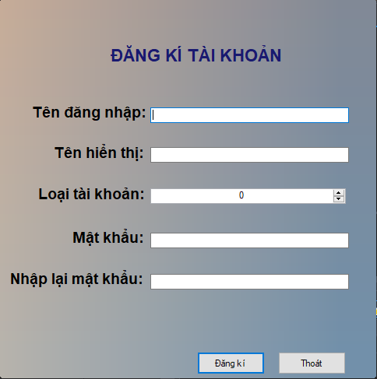
Bảng 8. Mô tả màn hình Thông tin tài khoản:
STT | Control | Kiểu | Chức năng | Ghi chú
1 | tên đăng nhập | textbox | tên đăng nhập mới của tài khoản cần tạo
2 | tên hiển thị | textbox | tên của tài khoản trong khi thao tác
3 | loại tài khoản | textbox | phân biệt tài khoản staff và Admin
4 | mật khẩu | textbox | mật khẩu của tài khoản cần tạo
5 | nhập lại mật khẩu | textbox | kiểm tra lần hai mật khẩu đã đúng chưa
6 | đăng kí | button | xác nhận tạo tài khoản mới
7 | thoát | button | thoát khỏi chức năng tạo tài khoản mới

B/Màn hình Staff(SAU KHI ĐĂNG NHẬP BẰNG TÀI KHOẢN NHÂN VIÊN):

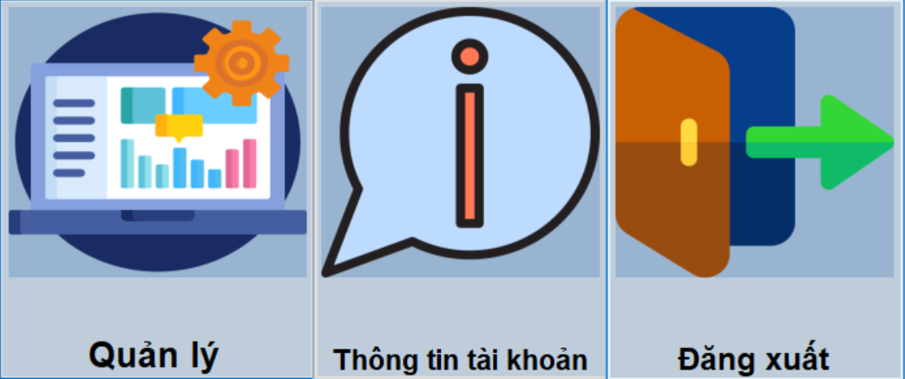
Bảng 9. Mô tả màn hình Staff:

STT | Control | Kiểu | Chức năng | Ghi chú
1 | Quản lí | Button
2 | Thông tin tài khoản | Button | Hiển thị thông tin tài khoản đang đănG nhập của nhân viên đó | Không được thay đổi ,thao tác chỉ có thể xem.tất cả đều read-only
3 | Đăng xuất | Button | Thoát khỏi form Staff

Hiển thị các Quy định, ràng buộc về mặt Logic của phần mềm.
- Mô tả các biến cố và xử lý lỗi:
STT | Màn hình | Lỗi/Biến cố | Cách xử lý | Ghi chú
1 | Đăng nhập | Không nhập nhập (hoặc nhập sai) tên tài khoản hoặc mật khẩu | Xuất thông báo “Nhập sai tên hoặc mật khẩu” và yêu cầu người dùng nhập lại | Tài khoản sẽ được kết nối với cơ sở dữ liệu để kiểm tra
2 | Đăng nhập | Tài khoản thoát | Đưa ra thông báo: “Bạn có muốn thoát chương trình?”.Tùy thuộc vào lựa chọn của người dùng

- hướng phát triển:
- Khắc phục các lỗi hiện tại.
- Cải thiện thuật toán và cơ sở dữ liệu.
- Nâng cấp lên hai ngôn ngữ (Anh và Việt).
- tự Nhận xét về đề tài:
- Nhìn chung, nhóm chúng em đã cố gắng hết sức để hoàn thành đồ án đúng tiến độ. Tuy không là tuyệt đối, nhưng hầu hết các mục tiêu ban đầu của nhóm gần như đã đạt được ở mức chấp nhận.
- Vì còn ít kinh nghiệm và kiến thức, trong quá trình hoàn thiện đồ án, nhóm chúng em mắc không ít sai lầm và gặp không ít khó khăn ở cả khâu lập trình và báo cáo.
- Chúng em tự nhận xét về những điều chúng em còn chưa làm được như sau:
- Giao diện phần mềm chưa được đẹp.
- Về mặt chức năng, chỉ mới dừng lại ở mức Phần mềm Quản lý thuần, chưa mở rộng lên thêm được.
- Các lỗi logic tiềm ẩn bên trong phần mềm.

Phần Hai: THỰC HIỆN ĐỒ ÁN
- THÔNG TIN NHÓM:
- Số thứ tự nhóm: 20
- Mã lớp: IT008.I22
- Các thành viên:
MSSV | Họ và tên | Email | Vai trò
18521426 | Lê Hoàng Thiện | 18521426@gm.uit.edu.vn | Thành viên
18521410 | Nguyễn Lê Thành | 18521410@gm.uit.edu.vn | Trưởng nhóm
18521147 | Nguyễn Trung Nghĩa | 18521147@gm.uit.edu.vn | Thành viên
- cách thức làm việc:
- Quy trình làm việc:
- Thống nhất chọn đề tài sẽ thực hiện.
- Khảo sát nhu cầu người dùng.
- Phân công nhiệm vụ từng thành viên.
- Tìm hiểu những kiến thức liên quan đến đề tài.
- Lên kế hoạch thực hiện cụ thể.
- Tiến hành xây dựng sản phẩm trên kế hoạch đã đề ra.
- Hoàn thành đồ án, ra sản phẩm chạy thử.
- Đánh giá sản phẩm, hoàn thiện sản phẩm.
- Hoàn thành báo cáo tổng kết.
- Kế hoạch thực hiện:
Mốc thời gian | Công việc | Sản phẩm
(10/10-12/10)  Chọn đề tài | Thống nhất đề tài đồ án. | Đề tài “Quản lý quán cà phê/quán ăn”.
(15/10-25/10)  Tìm hiểu về phần mềm | Tìm hiểu, tham khảo các chương trình phần mềm quản lý.  Tìm hiểu các kĩ thuật về truy vấn cơ sở dữ liệu với nền tảng Winform, ngôn ngữ lập trình C# | Nắm được các chức năng chính của một phần mềm quản lý. Tham khảo các mẫu giao diện có sẵn từ các quán cà phê cũng như từ các nguồn trên internet.
(1/11-3/11)  Xác định mục đích, yêu cầu | Xác định mục đích đồ án, các chức năng của chương trình. | Nắm được cách sử dụng các đối tượng để xây dựng đồ án. Cùng thảo luận thông qua nhóm trao đổi trên mạng xã hội.
(5/11-9/11)  Thiết kế cơ sở dữ liệu | Lập sơ đồ lớp đối tượng.  Thiết kế cơ sở dữ liệu theo yêu cầu phần mềm. xác định các thành phần và tính chất của thành phần đối với chương trình | Có sơ đồ hướng đối tượng  Thiết kế cơ sở dữ liệu theo mô hình 3 lớp. Đã có cơ sở dữ liệu bước đầu.
(10/11-2/12)  Thiết kế giao diện | Xác định mẫu giao diện ứng dụng.  Lập bảng mô tả các đối tượng, controls lên màn hình | Xây dựng giao diện đồ án theo mẫu của một số phần mềm có sẵn.  Thiết kế lại giao diện đồ án theo phong cách riêng của nhóm.
(20/11-15/12)  Cài đặt chương trình | Hoàn thiện chương trình. Cùng nhau hoàn thiện các chức năng của chương trình thông qua gitkraken. | Có sản phẩm demo.
(18/12)  Kiểm thử | Tiến hành thử nghiệm các chức năng của chương trình | Thử nghiệm các chức năng, fix lỗi (nếu có)
(26/12)  Báo cáo cuối kỳ | File báo cáo Word.  Báo cáo trực tiếp với giảng viên trước lớp | Hoàn thành file báo cáo
- Phân công công việc:
Công việc | Phân công
Lên kế hoạch, triển khai ý tưởng. Thống nhất các thành viên. | Thành
Thiết kế khung giao diện | Nghĩa
Thiết kế giao diện cụ thể | Nghĩa,Thành
Thiết kế cơ sở dữ liệu, cài đặt và kiểm thử các function, procedure | Thiện,Nghĩa,Thành
Cài đặt chức năng phần mềm | Thành,Thiện,Nghĩa
Viết báo cáo | Thiện

- Công nghệ sử dụng và công cụ hỗ trợ:
- Window Forms.
- Visual Studio 2017.
- SQL Server 2014.
- Microsoft Word 2016.
- Group Facebook.
- GitHub.
- GitKraken
- Tổng kết:
- Mặc dù còn khá nhiều thiếu sót trong cả kiến thức chuyên môn lẫn kinh nghiệm làm việc nhóm, tuy nhiên nhóm chúng em cũng đã cố gắng hết để có thể hoàn thiện đồ án nhóm một cách tốt nhất có thể. Rất mong các góp ý chân thành quý thầy/cô, các anh/chị/bạn bè để chúng em có thể nâng cao chất lượng sản phẩm cũng như rút kinh nghiệm cho những dự án về sau.

